Краткое описание системы лояльности
(Доработка 1089262 от янв-2024)
Работа происходит по картам, пример карты:
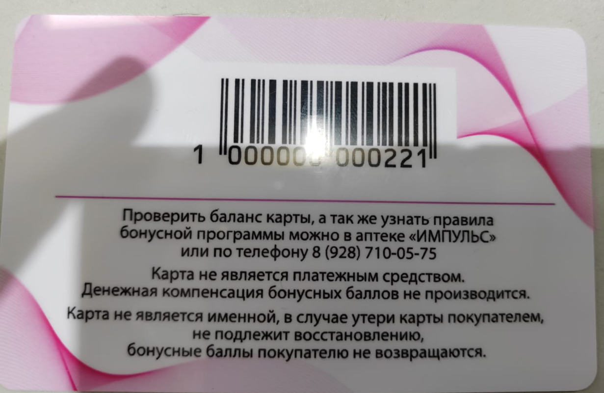
Правила работы:
- если сумма чека до 3 тыс. - бонусы 1% от суммы чека
- если сумма чека 3 -5 тыс. - бонусы 3% от суммы чека
- если сумма чека свыше 5 тыс. - бонусы 5% от суммы чека
При расчете кол-ва бонусов округление происходит до рубля в меньшую сторону.
оплатить бонусами можно весь чек.

Применение карты:
Перед отбитием чека выводится окно, в которое нужно сканировать карту, если она имеется, если карты нет – нажимаем НЕТ.
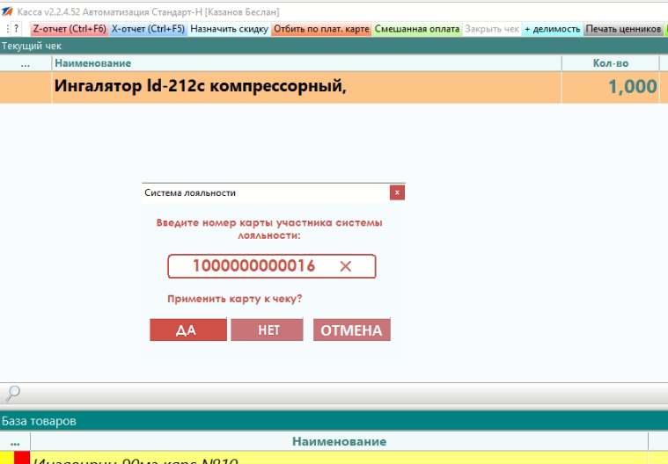

Далее выводится окно, в котором видно текущий баланс карты, прогноз начисления и возможность списать бонусы или накопить.
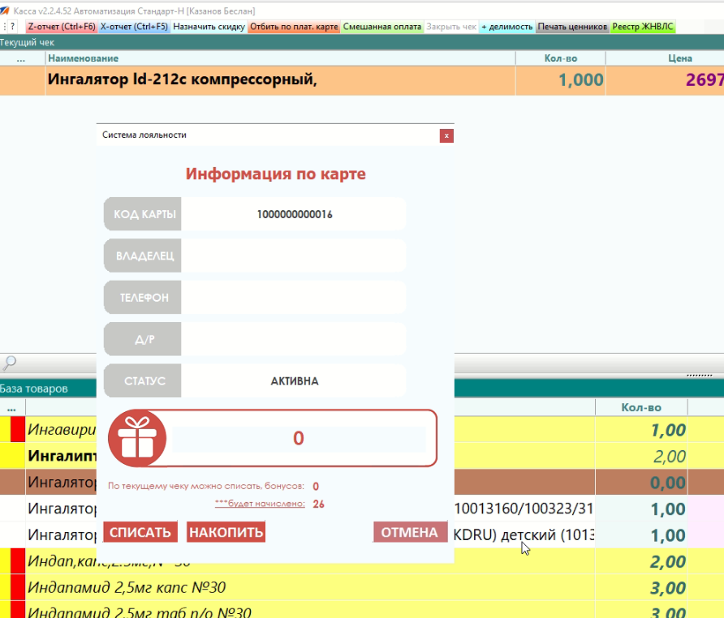

Прогноз начисления кликабелен, можно посмотреть, как он рассчитал

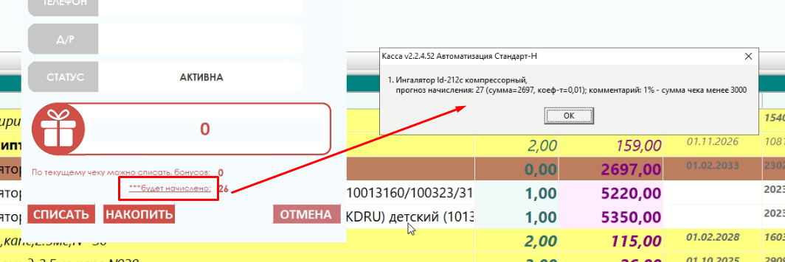
При оплате бонусами (если выбрали СПИСАТЬ), необходимо ввести кол-во бонусов для списания. Оплата бонусами приходит как суммовая скидка.
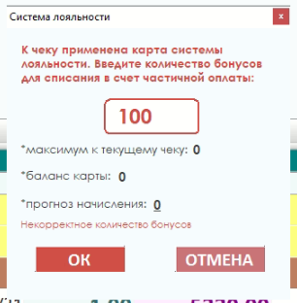

Если выбрали НАКОПИТЬ, то на карту просто назначится бонус после проведения чека.

Просмотр истории:
Текущий баланс карты и историю по карте можно посмотреть в Менеджере на вкладке «Система лояльности».
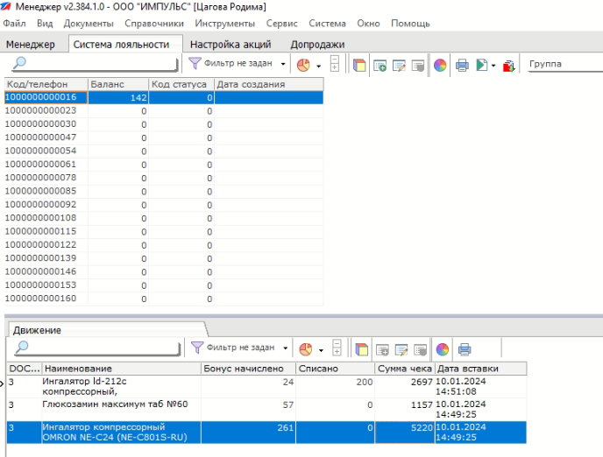

Техническая информация:
Система лояльности работает БЕЗ ОТДЕЛЬНОЙ СЛУЖБЫ (нестандартная схема), поэтому начисления/списания происходят сразу же.

